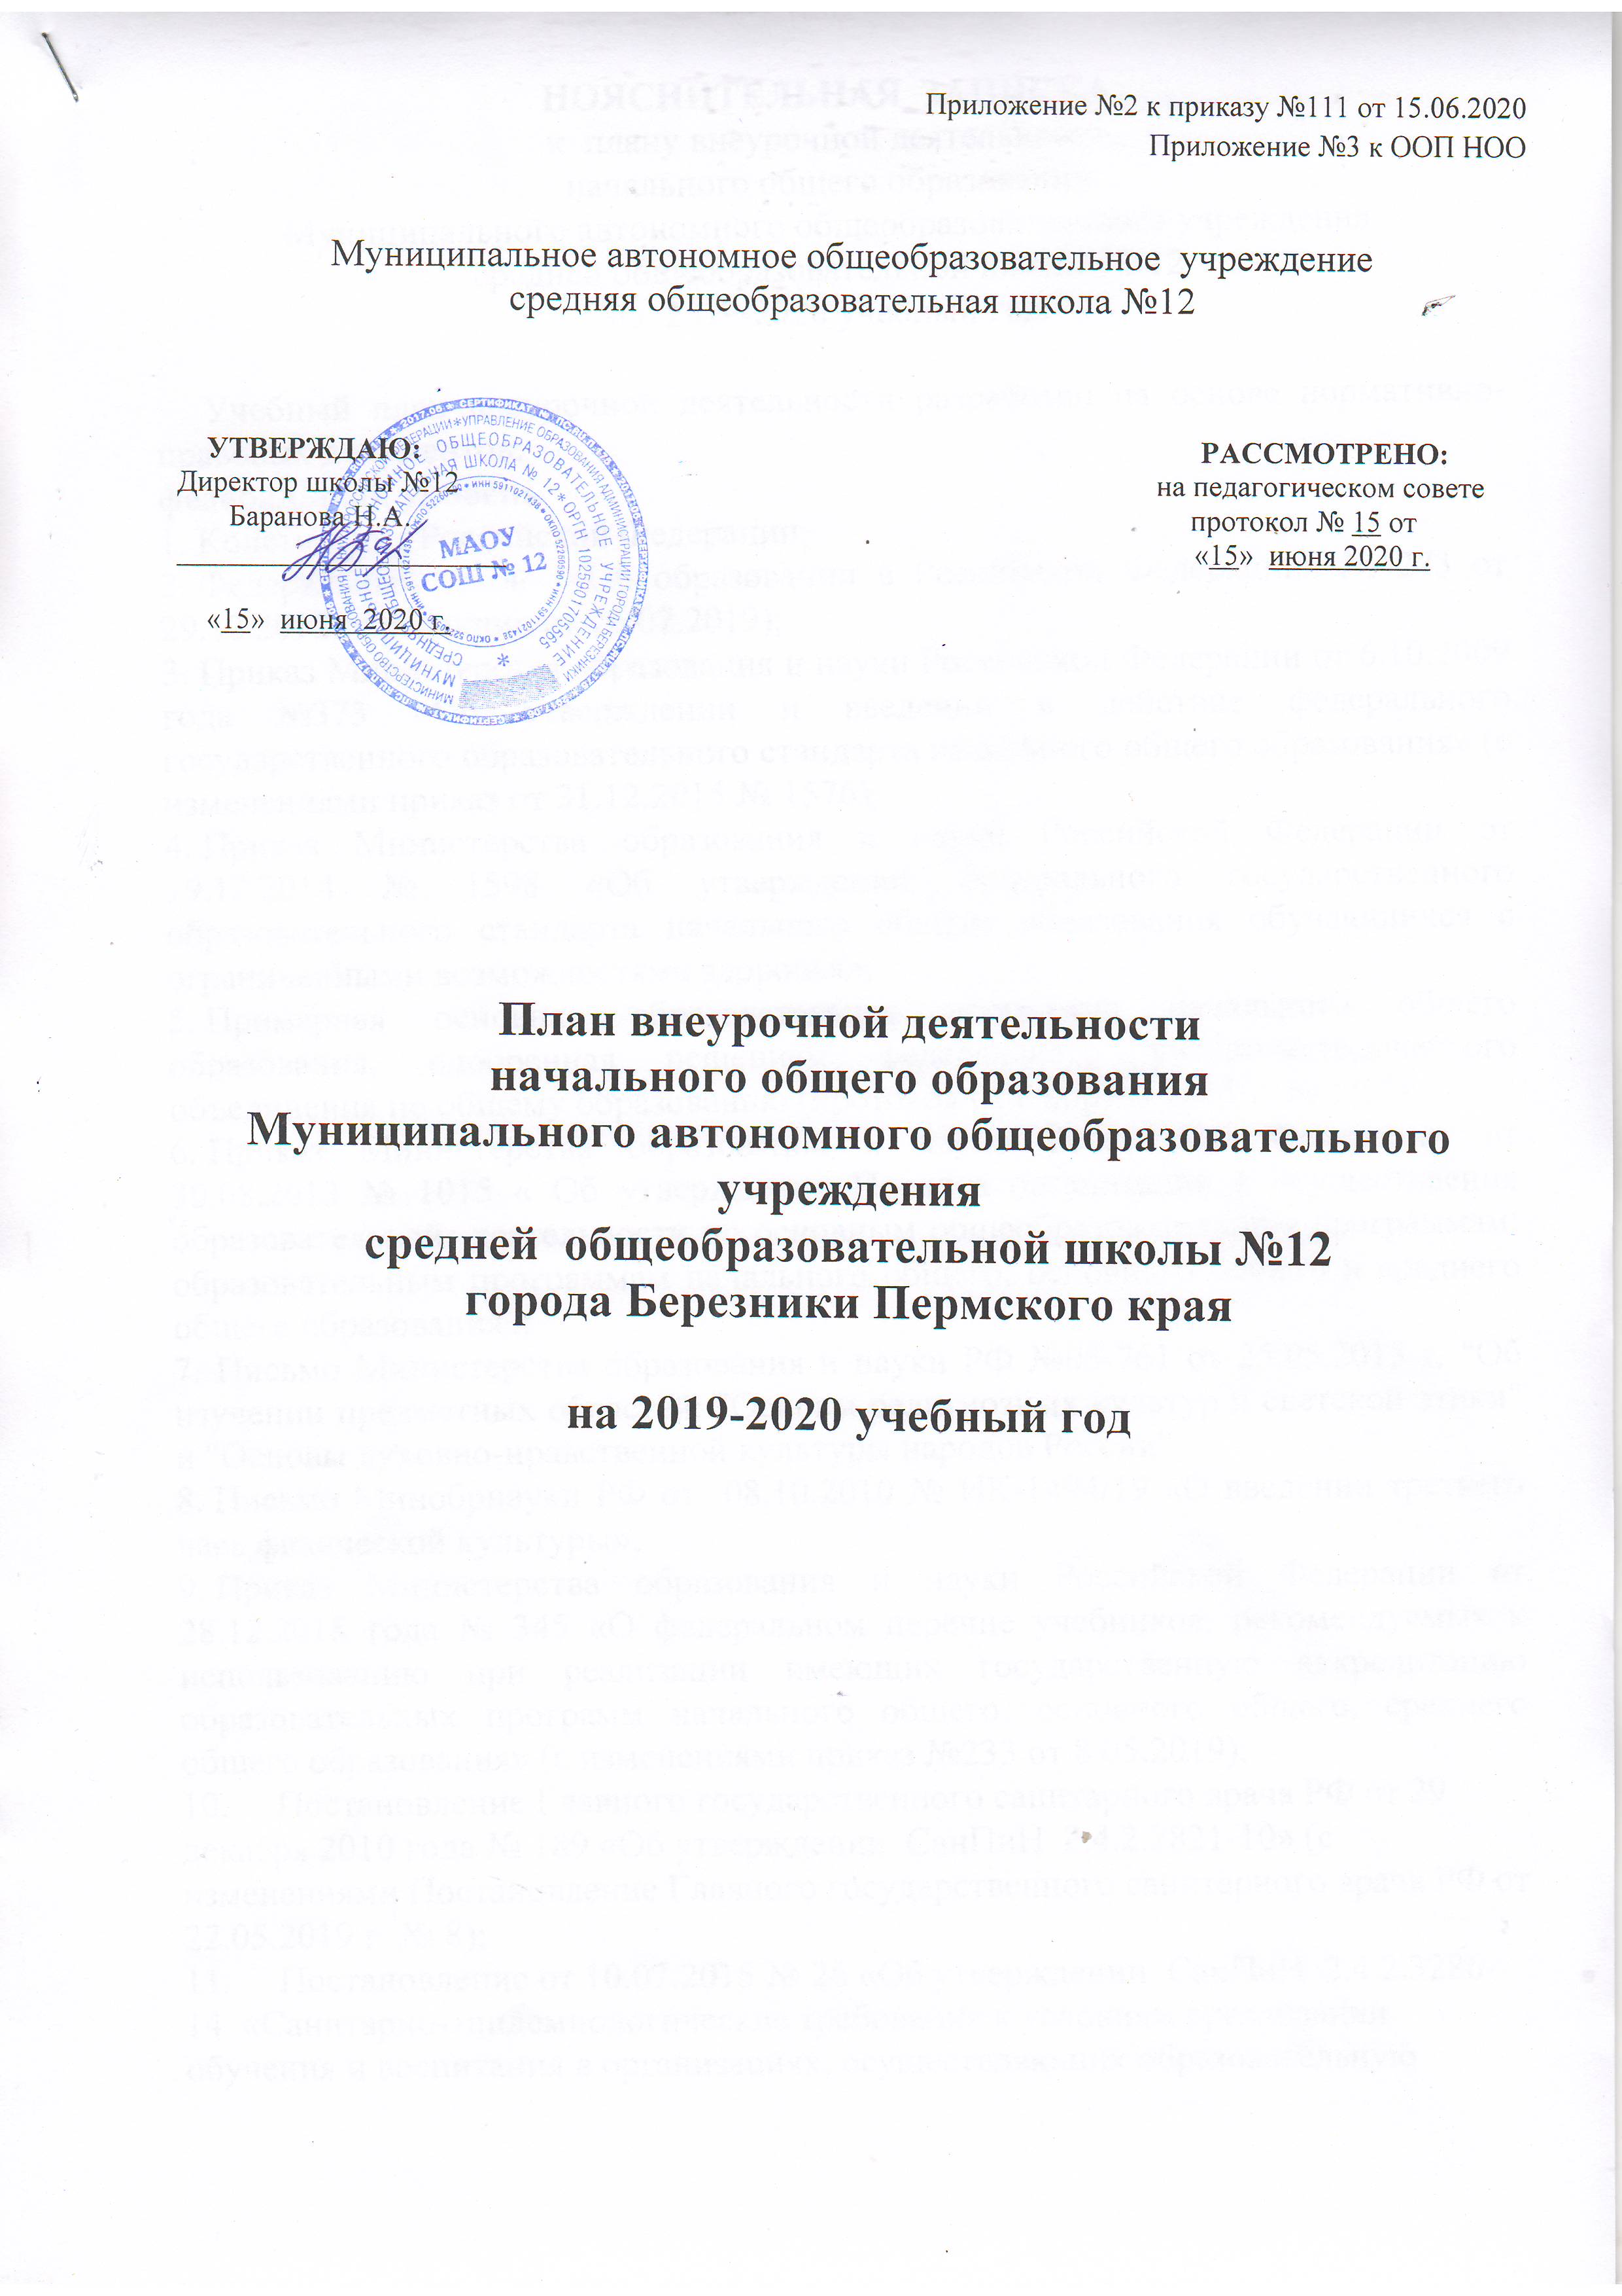
ПОЯСНИТЕЛЬНАЯ ЗАПИСКА
к плану внеурочной деятельности
начального общего образования
Муниципального автономного общеобразовательного учреждения
средней общеобразовательной школы № 12
на 2019-2020 учебный год.

Учебный план внеурочной деятельности разработан на основе нормативно-правовых документов:
федеральный уровень
- Конституция Российской Федерации;
- Федеральный закон «Об образовании в Российской Федерации» № 273 от 29.12.2012 (в редакции от 26.07.2019);
- Приказ Министерства образования и науки Российской Федерации от 6.10.2009 года №373 «Об утверждении и введении в действие федерального государственного образовательного стандарта начального общего образования» (с изменениями приказ от 31.12.2015 № 1576);
- Приказ Министерства образования и науки Российской Федерации от 19.12.2014 № 1598 «Об утверждении федерального государственного образовательного стандарта начального общего образования обучающихся с ограниченными возможностями здоровья»;
- Примерная основная образовательная программа начального общего образования, одобренная решением федерального учебно-методического объединения по общему образованию (протокол от 8 апреля 2015 г. № 1/15);
- Приказ Министерства образования и науки Российской Федерации от 30.08.2013 № 1015 « Об утверждении Порядка организации и осуществления образовательной деятельности по основным общеобразовательным программам: образовательным программам начального общего, основного общего и среднего общего образования»;
7. Письмо Министерства образования и науки РФ №08-761 от 25.05.2015 г. "Об изучении предметных областей: "Основы религиозных культур и светской этики" и "Основы духовно-нравственной культуры народов России";
- Письмо Минобрнауки РФ от 08.10.2010 № ИК-1494/19 «О введении третьего часа физической культуры»;
- Приказ Министерства образования и науки Российской Федерации от 28.12.2018 года № 345 «О федеральном перечне учебников, рекомендуемых к использованию при реализации имеющих государственную аккредитацию образовательных программ начального общего, основного общего, среднего общего образования» (с изменениями приказ №233 от 8.05.2019);
- Постановление Главного государственного санитарного врача РФ от 29 декабря 2010 года № 189 «Об утверждении СанПиН 2.4.2.2821-10» (с изменениями Постановление Главного государственного санитарного врача РФ от 22.05.2019 г. № 8);
- Постановление от 10.07.2015 № 26 «Об утверждении СанПиН 2.4.2.3286-14 «Санитарно-эпидемиологические требования к условиям организации обучения и воспитания в организациях, осуществляющих образовательную деятельность по адаптированным основным общеобразовательным программам обучающихся с ограниченными возможностями здоровья».
образовательная организация
1.Устав МАОУ СОШ №12;
2. Основная образовательная программа начального общего образования МАОУ СОШ №12.
Внеурочная деятельность является частью основной образовательной программы начального общего образования и состоит из пяти направлений: спортивно-оздоровительное, духовно-нравственное, социальное, общеинтеллектуальное, общекультурное.
Цель внеурочной деятельности - формирование единого образовательного пространства школы для повышения качества образования и реализации процесса становления личности младшего школьника в разнообразных развивающих средах.
Задачи внеурочной деятельности:
- создать условия для достижения личностных результатов обучающихся;
- создать условия для развития способности осознанно применять базовые знания в ситуациях, отличных от учебной;
- создать ситуацию успеха и условия для самореализации каждого ребёнка.
Принципы организации внеурочной деятельности:
- соответствие возрастным особенностям обучающихся, преемственность с технологиями учебной деятельности;
- опора на традиции и положительный опыт организации внеурочной деятельности школы;
- опора на ценности воспитательной системы школы;
- свободный выбор на основе личных интересов и склонностей ребенка.
Важным условием действенности всех видов внеурочной работы является обеспечение их единства, преемственности и взаимодействия.

Вид внеурочной деятельности | Образовательные формы
Игровая | Ролевая игра.
 | Деловая игра.
 | Социально-моделирующая игра.
Познавательная | Викторины, познавательные игры.
 | Беседы.
 | Дидактический театр, общественный смотр знаний.
 | Детские исследовательские проекты.
 | Акции познавательной направленности (олимпиады, конференции учащихся, интеллектуальные марафоны, образовательные игры, интеллектуальные игры, фестивали наук, аукцион знаний)
Проблемно-ценностное общение | Этическая беседа, дискуссия, дебаты, диспуты.
Досугово-развлекательная деятельность (досуговое общение) | Посещение театров, музеев, выставок.
 | Концерты, инсценировки, праздники на уровне класса и школы.
 | Школьные выставки.
Художественное творчество | Художественные выставки, фестивали искусств.
 | Спектакли в классе, школе.
Социальные проекты на основе художественной деятельности.
Ярмарка. Минута славы.
Социальное творчество | Социальная проба (инициативное участие ребенка в социальной акции, организованной взрослыми).
 | КТД (коллективно-творческое дело).
 | Социальный проект.
 | Благотворительные акции.
Трудовая (производственная) деятельность | Техническое творчество.
 | Субботник.
Экологические акции.
Экологический пробег.
Спортивно-оздоровительная деятельность | Беседы о ЗОЖ, День Здоровья.
 | Школьные спортивные турниры, соревнования, эстафеты, спортивно-игровые мероприятия, смотры-конкурсы, кросс, спортивный праздник «Веселые старты», Президентские состязания. Соревнование –атракцион,)
 | Социально значимые спортивные и оздоровительные акции, проекты.
Туристско-краеведческая деятельность | Образовательная экскурсия
 | Туристический поход
Краеведческая экспедиция.
Туристический слёт.
Проектная и исследовательская деятельность | Конференции
 | Конкурсы
 | Общественно-полезные практики
При разработке курсов внеурочной деятельности основными являются вопросы, не входящие в программу школьного курса обучения. Именно этот фактор является значимым при дальнейшей работе с одаренными детьми. Важно создать условия для занятий внеурочной деятельности, видеть каждого ученика, следить за его продвижением.
На каждом занятии внеурочной деятельности предполагается изучение теории и отработка её в ходе практических занятий. Формы отчета – презентации, конференции, наглядное представление продукта, доклады, защита проектов.
Внеурочная деятельность создает условия для развития интереса обучающихся к различным предметам, способствует формированию представлений о методах и способах решения жизненных задач; учат детей переносить знания и умения в новую, нестандартную ситуацию.
План внеурочной деятельности определяет:
- основные направления развития личности обучающихся;
- перечень курсов, реализуемых в рамках внеурочной деятельности;
- количество часов внеурочной деятельности.
При конструировании плана внеурочной деятельности учитывается ряд особенностей организации образовательного процесса в школе:
- направленность на развитие интеллектуальных и творческих способностей, личностных достижений обучающихся, формирование универсальных учебных действий;
- создание образовательной среды, стимулирующей творчество, исследовательскую активность, инициативность обучающихся;
- предоставление свободы выбора обучающимся и их родителям направлений и курсов для осуществления внеурочной деятельности.

Модель организации внеурочной деятельности
Исходя из задач, цели и содержания внеурочной деятельности, материально-технического обеспечения, интересов и запросов учащихся и их родителей (законных представителей) для реализации внеурочной деятельности в 1-4 классах выбрана оптимизационная модель.
Оптимизационная модель – это модель внеурочной деятельности на основе оптимизации всех внутренних ресурсов образовательного учреждения, которая предполагает, что в ее реализации принимают участие все педагогические работники данного учреждения (учителя, социальный педагог, педагог-психолог, логопед, библиотекарь).
Выбор данной модели обусловлен:
- оптимизацией внутренних ресурсов;
- минимизацией финансовых расходов на внеурочную деятельность;
- созданием единого образовательного пространства в школе;
- формированием содержательного и организационного единства всех подразделений школы.
Координирующую роль выполняет на уровне класса классный руководитель, который в соответствии со своими функциями и задачами:
• взаимодействует с педагогическими работниками, а также учебно-вспомогательным персоналом школы;
• организует в классе образовательный процесс, оптимальный для развития положительного потенциала личности обучающихся в рамках деятельности общешкольного коллектива;
• организует систему отношений через разнообразные формы воспитывающей деятельности коллектива класса, в том числе, через органы самоуправления;
• организует социально значимую, творческую деятельность обучающихся.
При осуществлении внеурочной деятельности (по необходимости) класс делится на подгруппы, каждый ребенок имеет возможность выбора. Каждый обучающийся в соответствии со своими интересами и пожеланиями родителей имеет возможность посещать от 2 (минимум) до 10 (максимум) занятий внеурочной деятельности в неделю.
Внеурочные занятия проводятся с перерывом до 40 минут после последнего урока. Часы внеурочной деятельности могут быть реализованы как в течение учебной недели, так и в период каникул, в выходные и нерабочие праздничные дни. Внеурочная деятельность организуется на добровольной основе в соответствии с выбором участников образовательных отношений. Продолжительность занятий внеурочной деятельности и их количество в неделю определяется приказом МАОУ СОШ №12.

Направления внеурочной деятельности
В соответствии с требованиями Стандарта внеурочная деятельность организуется в школе по 5 направлениям развития личности: спортивно-оздоровительное, духовно-нравственное, социальное, общеинтеллектуальное, общекультурное.
При организации работы по каждому из направлений по результатам анкетирования учитываются пожелания, запросы и возможности обучающихся и их родителей (законных представителей).

Направление | Решаемые задачи
Спортивно-оздоровительное | Всесторонне гармоническое развитие личности ребенка, формирование физически здорового человека, формирование мотивации к сохранению и укреплению здоровья
Общекультурное | Развитие эмоциональной сферы ребенка, чувства прекрасного, творческих способностей, формирование коммуникативной и общекультурной компетенций
Духовно-нравственное | Привитие любви к Отечеству, малой Родине, формирование гражданской ответственности, чувства патриотизма, формирование позитивного отношения к базовым ценностям общества, религии  своего народа
Общеинтеллектуальное | Обогащение запаса учащихся языковыми знаниями, способствование  формированию мировоззрения, эрудиции, кругозора
Социальное | Формирование таких ценностей как познание, истина, целеустремленность, социально- значимой деятельности

Каждое из этих направлений реализует определенные наклонности ребенка, в то время как в совокупности они способствуют гармоничному развитию личности учащегося, что является конечной целью воспитательной работы в школе и отражено в концепции воспитательной системы школы.

Планируемые результаты
Результаты первого уровня (приобретение школьником социальных знаний, понимания социальной реальности и повседневной жизни): приобретение школьниками знаний об этике и эстетике повседневной жизни человека; о принятых в обществе нормах поведения и общения; об основах здорового образа жизни; об истории своей семьи и Отечества; о русских народных играх; о правилах конструктивной групповой работы: об основах разработки социальных проектов и организации коллективной творческой деятельности; о способах самостоятельного поиска, нахождения и обработки информации; о правилах проведения исследования.
Результаты второго уровня (формирование позитивного отношения школьника к базовым ценностям нашего общества и к социальной реальности в целом): развитие ценностных отношений школьника к родному Отечеству, родной природе и культуре, труду, знаниям, своему собственному здоровью и внутреннему миру.
Результаты третьего уровня (приобретение школьником опыта самостоятельного социального действия): школьник может приобрести опыт исследовательской деятельности; опыт публичного выступления; опыт самообслуживания, самоорганизации организации совместной деятельности с другими детьми.
Достижение всех трех уровней результатов внеурочной деятельности будет свидетельствовать об эффективности работы по реализации модели внеурочной деятельности.

К числу планируемых результатов освоения программы внеурочной деятельности отнесены:
Личностные результаты | Метапредметные результаты
Готовность и способность обучающихся к саморазвитию, сформированность мотивации к учению и познанию, ценностно-смысловые установки выпускников начальной школы, отражающие их индивидуально-личностные позиции, социальные компетентности, личностные качества; сформированность основ российской, гражданской идентичности. | Освоенные обучающимися УУД (познавательные, регулятивные и коммуникативные)

Распределение часов внеурочной деятельности
Распределение часов внеурочной деятельности на каждый год образования осуществляется с учётом интересов обучающихся, их родителей (законных представителей) и возможностей школы.
Распределение часов внеурочной деятельности по годам:
Вид деятельности | 1 класс | 2 класс | 3 класс | 4 класс
Внеурочная деятельность | 10 часов | 10 часов | 10 часов | 10 часов
Учебные недели | 33 | 34 | 34 | 34
Количество часов за год | 330 часов | 340 часов | 340 часов | 340 часов
ИТОГО: | 1350 часов
Материально-техническая база школы позволяет осуществить ведение внеурочной деятельности и соответствует санитарно-эпидемиологическим правилам и нормативам, федеральным требованиям к образовательным учреждениям в части охраны здоровья обучающихся.

Таким образом, в ходе реализации плана внеурочной деятельности ожидается:
- улучшение условий для развития личности и самореализации каждого ребенка;
- воспитание уважительного отношения к своей школе, своему городу, своей стране;
- формирование чувства гражданственности и патриотизма, правовой культуры, осознанного отношения к профессиональному самоопределению;
- развитие социальной культуры учащихся через систему ученического самоуправления;
- приобретение школьником социальных знаний (об общественных нормах, об устройстве общества, о социально одобряемых и неодобряемых формах поведения в обществе и т. п.), понимания социальной реальности и повседневной жизни;
- формирование позитивных отношений школьника к базовым ценностям общества (человек, семья, Отечество, природа, мир, знания, труд, культура), ценностного отношения к социальной реальности в целом;
- получение школьником опыта самостоятельного социального действия;
- формирования коммуникативной, этической, социальной, гражданской компетентности школьников;
- увеличение числа детей, охваченных организованным досугом;
- воспитание у детей толерантности, навыков здорового образа жизни;
- реализация, в конечном счете, основной цели плана внеурочной деятельности - достижение учащимися необходимого для жизни в обществе социального опыта и формирование в них принимаемой обществом системы ценностей.

План внеурочной деятельности МАОУ СОШ №12
в 1-4 классах, реализующих ФГОС НОО
на 2019-2020 учебный год

Направления внеурочной деятельности | Название программ | Класс
 |  | 1а | 1б | 1в | 1г | 2а | 2б | 2в | 3а | 3б | 3в | 4а | 4б | 4в
Спортивно-оздоровительное | Ритмика | 0,5 | 0,5 | 0,5 | 0,5
 | Игры на переменках |  |  |  |  | 1 |  | 0,5 | 0,5 | 0,5 | 1 | 1 |  | 1
 | Здоровейка |  |  |  |  |  | 1 |  |  |  |  |  | 1
Духовно-нравственное | Маленький пермяк |  |  |  |  |  | 1 |  | 0,5 | 0,5 | 0,5 | 2 | 1
 | Практикум по чтению |  |  |  |  |  |  |  |  |  |  |  |  | 1
 | Золотое сердце |  |  |  |  | 1
 | Палитра | 1 | 1 | 1 | 1 | 2 | 1 | 1
Социальное | Правила школьной жизни |  |  | 1
 | Почемучка |  |  |  |  |  | 1 |  |  |  |  |  | 1
 | Я-исследователь |  |  |  |  |  |  |  |  |  |  | 2
 | Этика отношений в коллективе | 0,5 | 0,5 | 1 | 0,5 | 0,5 |  | 0,5 | 0,5 | 0,5 | 0,5
 | Увлекательные технологии |  |  |  |  |  |  |  |  |  |  |  |  | 0,5
Обще интеллектуальное | Умники и умницы | 2 | 2 | 2 | 2 | 2 | 2 | 2 | 2 | 2 | 2 | 2 | 2 | 2
 | Индивидуальные занятия | 3 | 2 | 2 | 3 | 2 | 3 | 3 | 2 | 2 | 2 | 2 | 3 | 3
 | Весёлый английский |  | 1 | 2 |  | 1 |  | 0,5 | 1 | 2 | 2
 | Логопедическая коррекция | 1 | 1 |  | 1 |  |  | 1 | 1 |  |  |  |  | 1
 | Психологическая коррекция | 1 | 1 |  | 1 |  |  | 1 | 1 |  |  |  |  | 1
 | Увлекательный английский |  |  |  |  |  |  |  | 1 | 1 | 1
 | Всё о теле человека |  |  |  |  |  |  |  |  |  |  |  | 1
Общекультурное | Юный краевед |  |  |  |  |  |  |  | 0,5 | 1 | 1
 | Умелые ручки |  |  |  |  | 0,5 | 1 | 0,5
 | Уютный дом |  |  |  |  |  |  |  |  |  |  | 1 | 1 | 0,5
 | Оригами | 1 | 1 | 0,5 | 1 |  |  |  |  | 0,5
ИТОГО: |  | 10 | 10 | 10 | 10 | 10 | 10 | 10 | 10 | 10 | 10 | 10 | 10 | 10

Директор школы Баранова Н.А.

